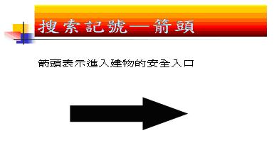
可標記箭頭於下方正方格的左側表示安全的進入方向
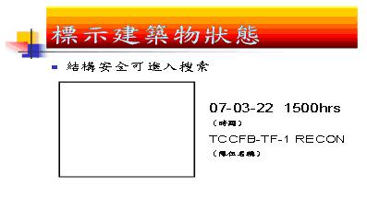
通常使用邊長一公尺的方格做標記，上圖表示結構安全，再度倒塌的機率不大，搜救隊人員可以進入執行搜救確認。
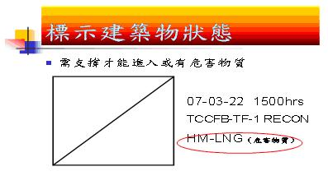
結構嚴重損壞。有些地方可能安全，但有些地區可能需撐柱、遷移或危險觀察。HM(Hazard Material)表示此建築物內存在的危險因素，藉以提醒搜救人員應有適當防護裝備，若無法排除危害物，搜救人員不應貿然進入。
結構不安全不能做救援，而且可能會突然崩塌。遠距搜救行動可能有高度危險性。若救援行動已進行，應建構避難地和快速撤退路線。

受困者的標示：
(聯合國標示系統)畫記一個一公尺的方格以紀錄內容，如下圖所示
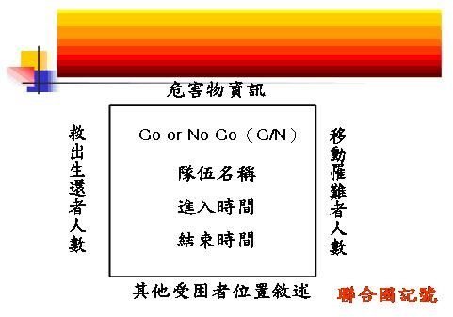
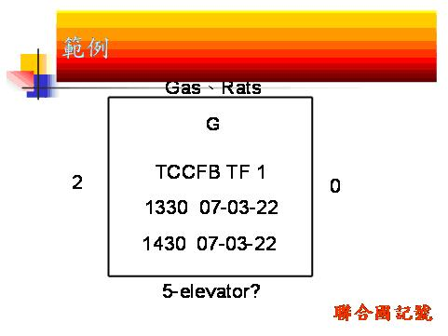
(美國FEMA標記系統)
畫計兩條各一公尺的斜線，搜救隊進入時於入口標記右上至左下的斜線，俟搜索完成後在標記左上至右下的斜線，並紀錄搜索內容，如下圖所示：
